**Задача А3. Суперхеронови триъгълници**

**Автор: Павлин Пеев**

*Херонови триъгълници* в геометрията се наричат триъгълници, чиито страни и лице са цели числа. Ще наречем „***суперхеронови***“ такива *херонови* триъгълници, за които и радиусът на вписаната, и радиусът на описаната окръжност също са цели числа.

Нека *P* е цяло положително число. Напишете програма **superheron**, която определя колко два по два нееднакви триъгълника с периметър *P* съществуват, за които едновременно са цели положителни числа: трите страни, лицето на триъгълника, радиусът на вписаната окръжност и радиусът на описаната окръжност.

**Вход**

От първия ред на стандартния вход се въвежда едно цяло положително число *P*.

**Изход**

Програмата трябва да извежда на стандартния изход един ред, който съдържа само едно цяло неотрицателно число – броя на суперхероновите триъгълници с периметър *P*.

**Ограничения**

*P* не надхвърля 50 000.

**Оценяване**

Тестовете са пакетирани по двойки. Точките, предвидени за всяка двойка, се дават, само ако отговорите и на двата теста от двойката са верни.

**Формули**

Ако означим страните на триъгълника с *a*, *b* и *c*, полупериметъра му с *p* и лицето му с *S*, според Хероновата формула:

Фиг. 1

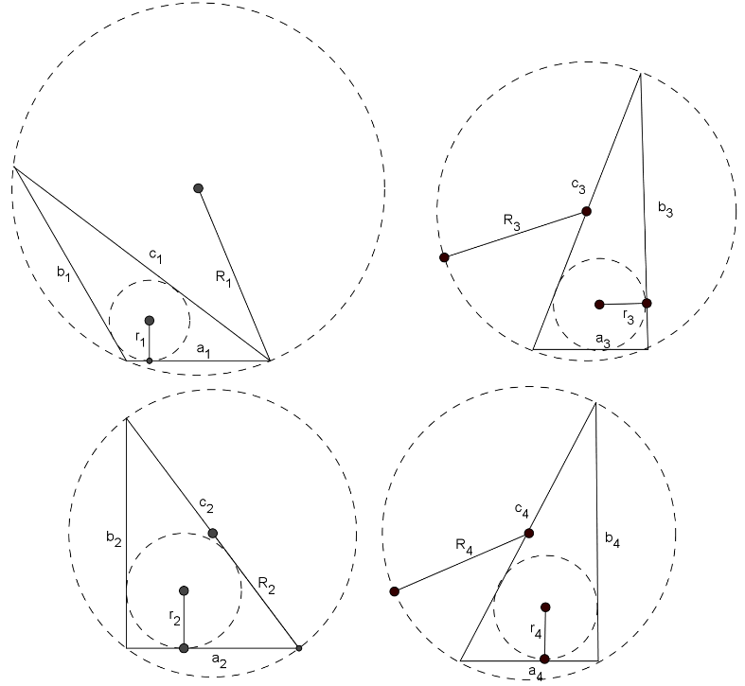

.

Известни са още формулите:

$S=\frac{abc}{4R}$ и $S=pr$, където *R* и *r* са съответно радиусите на описаната и вписаната окръжност.

**Пример**

**Вход**

240

**Изход**

4

***Обяснение на изхода***

Решенията на задачата са показани на фиг. 1:

*a*1=50, *b*1=78, *c*1=112, *r*1=14, *R*1=65

*a*2=60, *b*2=80, *c*2=100, *r*2=20, *R*2=50

*a*3=40, *b*3=96, *c*3=104, *r*3=16, *R*3=52

*a*4=48, *b*4=90, *c*4=102, *r*4=18, *R*4=51